**Сравнительное исследование ускорения электронов в газо-кластерной плазме релятивистскими фемтосекундными лазерными импульсами**

***Таусенев А.А.***1,2, ***Щеглов П.А.***2, ***Чащин М.В.***2, ***Лазарев А.В*3**,

***Семенов Т.А.2,*** ***Назаров М.М.***2

*студент*

1*Московский государственный университет имени М.В. Ломоносова, физический факультет, Москва, Россия*

2*Национальный исследовательский центр “Курчатовский Институт”, Москва, Россия*

3*Московский государственный университет имени М.В. Ломоносова, химический факультет, Москва, Россия*

*E-mail:* *tausenev.aa19@physics.msu.ru*

Газо-кластерные струи являются перспективной средой для ускорения электронов до МэВ-ного уровня энергий в плазме, созданной при воздействии лазерных импульсов релятивистской интенсивности (*I* > 1018 Вт/см2) [1]. Такие пучки ускоренных электронов используются для инжекции в ускорители, генерации нейтронов, гамма-излучения [2]. Цель нашей работы состоит в исследовании влияния состава газо-кластерных струй на лазерно-плазменную генерацию ускоренных электронов.

Лазерное воздействие на кластерные струи осуществлялось с помощью излучения мульти-тераваттного Ti:Sa лазерного комплекса в НИЦ «Курчатовский институт» (длительность импульсов *Δt* = 25 фс, используемая энергия в импульсе *E* = 150 мДж, частота следования *ν* = 10 Гц). Фокусировка излучения осуществлялась внеосевым параболическим зеркалом с фокусным расстоянием 18 cм в пятно диаметром 10 мкм, что обеспечивало релятивистскую лазерную интенсивность *I* = 5x1018 Вт/см2. Кластерные струи формировались в результате быстрого адиабатического расширения газа в вакуум в коническом сопле (диаметр критического сечения 0.6 мм, угол раствора 10 градусов, длина 10 мм). Для создания кластеров использовались инертные (аргон, криптон) и молекулярный (азот) газы при начальных давлениях *P0* = 10 – 35 бар и комнатной температуре (*Т0* = 298 К). Средние диаметры создаваемых кластеров находились в диапазоне *d* = 10 – 50 нм, а их концентрация была на уроне *nc*l = 1012 см-3, средняя концентрация некластеризованных атомов при этом составляла *nat* ≈ 1019 см-3. Пучки МэВ-ных электронов регистрировались на сцинтилляторе Lanex. Рассчитан и собран магнитный (длина магнитов *z* = 1.9 см и *B* = 0.085 Тл) спектрометр, а также создана программа обработки, позволяющая оценивать энергии ускоренных электронов по величине их отклонения в магнитах с регистрацией на Lanex. Выход электронов сопоставлялся с изображениями лазерных филаментов в кластерных струях, полученных с помощью микрообъектива с ПЗС-матрицей.

В результате оптимизации по давлению, чирпу импульса, положению перетяжки в неоднородной мишени процесса лазерного ускорения электронов в газо-кластерной плазме средней подкритической плотности *ne* ≈ 1020 см-3 достигнут МэВ-ный уровень энергий частиц во всех трёх газах. Обнаружено, что энергетический спектр ускоренных электронов значительно зависит от типа используемого газа (рис. 1). Установлено, что применение азотной газо-кластерной мишени позволяет получать пучки квазимоноэнергетических (2 ± 1 МэВ) электронов. Расходимость пучка электронов, ускоренных в азоте, составила (100 мрад, см. рис. 2). В случае лазерного ускорения в кластерных средах аргона и криптона был получен экспоненциальный спектр электронов с энергиями в диапазоне 0.4 – 3 МэВ, с расходимостью пучка примерно 150 мрад. При этом заряд электронного пучка, измеряемый в относительных единицах и оцениваемый по светимости сцинтиллятора, для кластерной струи аргона был наибольшим и в 2 раза превосходил данные для азота, и 4 раза для криптона.

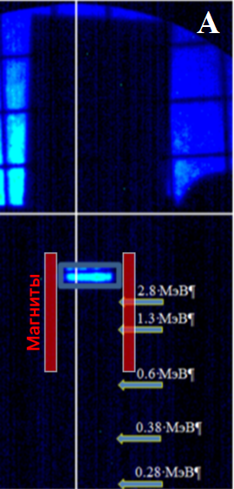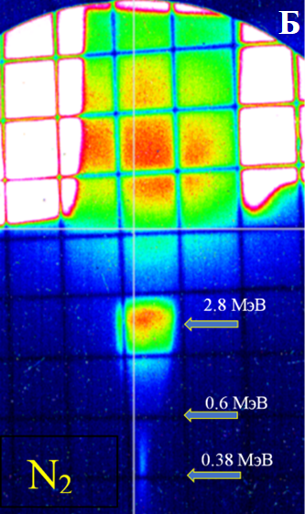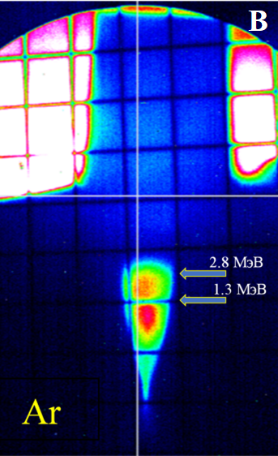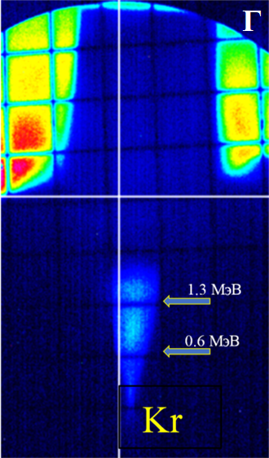

***Рис. 1.*** Изображения экрана Lanex с ПЗС-камеры. а) – входная апертура, калибровка смещений, б) – свечение от электронов в случае кластеров азота, в) – аргона, г) – криптона. В верхней части кадра (над щелью спектрометра) расположен прямоугольный алюминиевый фильтр толщиной 1 мм.

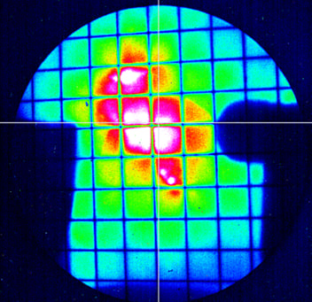

***Рис. 2.*** Фото пучка электронов с расходимостью 100 мрад, полученных в кластерной струе азота.

Работа выполнена при поддержке Министерства науки и высшего образования РФ в рамках соглашения № 075-15-2022-830 от 27 мая 2022 г.

**Литература**

[1] Mayr M. W. et al. Nonlinear wakefields and electron injection in cluster plasma //Physical Review Accelerators and Beams 23, 093501 (2020);

[2] Joshi C., Corde S., Mori W.B. et al. Perspectives on the generation of electron beams from plasma-based accelerators and their near and long term applications // Phys. Plasmas 27, 070602 (2020);